**Märchen: Frau Holle**

<https://www.youtube.com/watch?v=LAMJuVJZq2Y>

**1. Wortschatz:** Bevor wir das Märchen über Frau Holle hören und sehen, sollt Ihr folgende Wörter in der linken Spalte mit der erklärung in der rechten Spalte verbinden:

|  |  |
| --- | --- |
| **WORT** | **ERKLÄRUNG** |
| 1. Schneeflocken | a) [Einrichtung/Anlage zur Gewinnung von Grundwasser](https://www.duden.de/rechtschreibung/Brunnen#Bedeutung1) |
| 2. (etwas) bedecken | b) Frau, die mit dem leiblichen Vater eines Kindes verheiratet ist und die Stelle der Mutter einnimmt |
| 3. Witwe | c) mit etwas zudecken |
| 4. Brunnen | d) [zähflüssig-klebrige, braune bis schwarze Masse, die als Rückstand bei der Destillation von Erdöl und Teer anfällt](https://www.duden.de/rechtschreibung/Pech#Bedeutung1) |
| 5. Spinnrad | e) [Rolle, auf die etwas aufgewickelt wird](https://www.duden.de/rechtschreibung/Spule#Bedeutung1) |
| 6. Spule | f) durch Schütteln auflockern |
| 7. Stiefmutter | g) kleines, leichtes, lockeres, weißes, zartes Gebilde aus mehreren zusammenhaftenden Eiskristallen |
| 8. Verzweiflung | h) große Sehnsucht nach der fernen Heimat oder einem dort wohnenden geliebten Menschen. |
| 9. Aufschütteln | i) wenn man sich hoffnungslos fühlt |
| 10. Pech | j) ein Gerät zum spinnen |
| 11. Heimweh | k) eine Frau, deren Ehemann gestorben ist. |

**2. Gegensätze:**

Im Text kommen folgende Wörter vor. Paare sie zusammen mit einem Gegensatz, übersetze sie.

Du findest die Übung elektronisch:

<https://learningapps.org/display?v=pfc88xwg318>

**3. Fragen zum Text:** Sehe das Märchen und beantworte die Fragen zum Text. Es ist immer eine Möglichkeit richtig:

3. 1.: Wie viele Personen treffen wir in diesem Märchen?

a) 3 b) 4 c) 5

3. 2. Wer ist Frau Holle?

a) die Grossmutter der Mädchen b) die Tante der Mädchen c) eine gute Fee

d) eine Hexe e) ein Engel f) die biologische Mutter von dem blonden Mädchen

3. 3. Warum schneit es auf der Welt laut diesem Märchen?

a) wir bekommen keine Erklärung dafür.

b) als Strafe dafür, dass das eine Mädchen nicht die Betten aufschütteln will.

c) weil das eine Mädchen die Betten so kräftig aufschüttelt, dass die Federn rausfallen.

3. 4.: Welche Tiere oder Dinge sprechen in diesem Märchen? Markiere sie:

Das Huhn – der Hund – der Hahn – die Blumen – der Ofen – das Brot – das Tor – die Äpfel – der Apfelbaum – die Schlange – die Spule – der Brunnen – das Besen

3. 5.: Wie nennt der Hahn die Stieftochter? Warum?

a) Pechmarie b) Marie c) Goldmarie d) unsere Rie

Er nennt sie _________________________________________ weil (+ Nebensatz): __________________________________________________________________________________

**4. Personen Beschreibung**:

4. 1.: Mit welchen Adjektiven kann man Frau Holle beschreiben? (Aussehen und Eigenschaften). Finde mindestens 4 Adjektive.

Personen beschreiben: 1. Informationen aus dem Text/aus dem Video: z. B. Name, Alter, Familie+andre Verhältnisse, Arbeit, Aussehen, Kleidung…

2. Zwischen den Zeilen lesen/interpretieren kann: z. B. Eigenschaften, Gefühle usw.

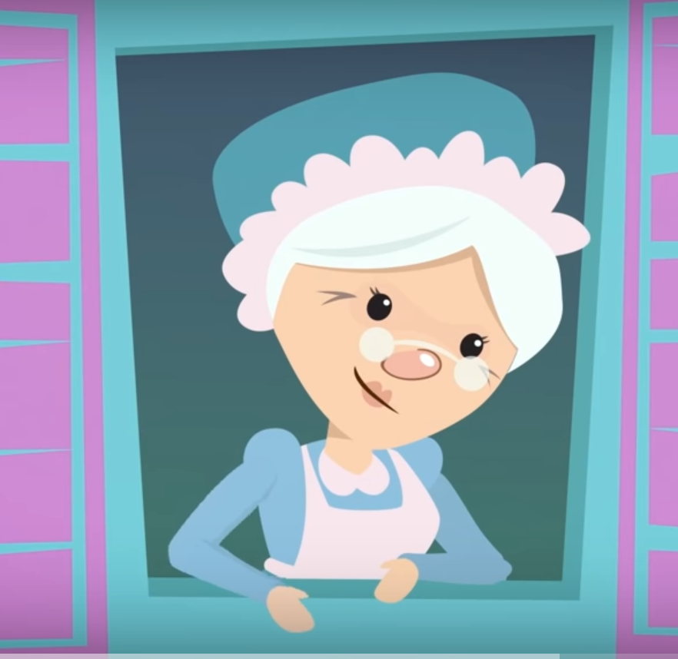

4. 2. .: Beschreibung – Gegensätze: Wie kann man die zwei Mädchen beschreiben? (Aussehen und Eigenschaften). Schreibe so viele Gegensätze wie möglich und ergänze danach mit anderen Adjektiven/Beschreibungen vom z. B. Aussehen. Du sollst auch einige Gegensätze von der Übung 2 benutzen!

|  |  |
| --- | --- |
| **Die Stieftochter (das blonde Mädchen)** | **Die Tochter (das Mädchen mit braunen Haaren)** |
| Gold | Pech |
|  |  |
|  |  |
|  |  |
|  |  |
|  |  |
|  |  |
|  |  |
|  |  |
|  |  |
|  |  |

**5. Lückentext:** Fülle die Lücken mit den Wörtern aus der Tabelle aus:

|  |
| --- |
| waschen – liebte - Witwe – erzählte - wieder– war – hässlich – zwei – eigene – Brunnen - Finger – hinein – aber – mehr - Tochter – erledigen – viel |

Es war einmal eine ___________________, die hatte _______________ Töchter. Die eine ___________ schön und fleissig, die andere _________________ und faul. Die Mutter aber __________________ die hässliche und faule Tochter __________________, weil es ihre ___________________ Tochter war. Und weil die schöne und fleissige ___________________ nur ihre Stieftochter war, musste diese die ganze Arbeit _________________________. Jeden Tag musste sie zum __________________ gehen und am Spinnrad sitzen. Als sie einmal so ______________ arbeitete, dass ihre ____________________ bluteten, wollte sie die blutige Spule ____________________. Da fiel ihr die Spule in den Brunnen _______________. Weinend lief sie zu ihrer Stiefmutter und _________________________ es ihr. Diese ________________ befahl ihr, die Spule _____________________ herauszuholen.